Тема недели КОСМОС дети старшего дошкольного возраста
Строительство Ракеты из мягких модулей
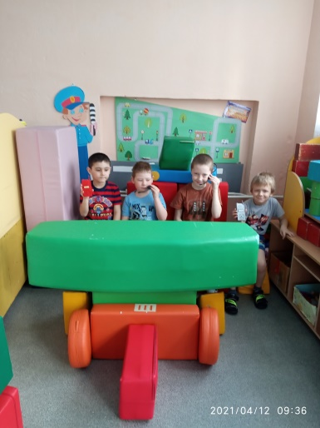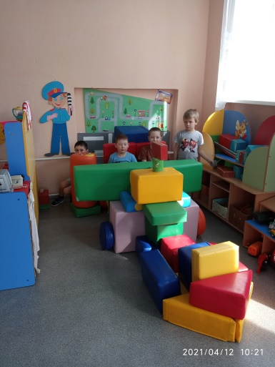

Изготовление космической пищи.
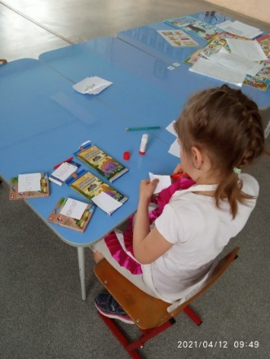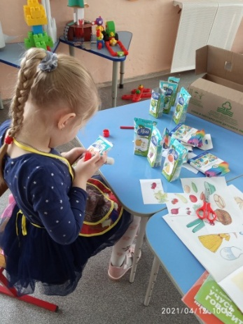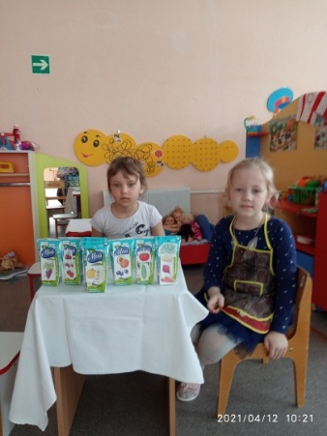
Сюжетно – ролевая игра «Столовая для космонавтов»
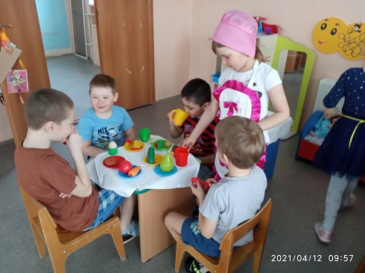
Сюжетно – ролевая игра «Больница»
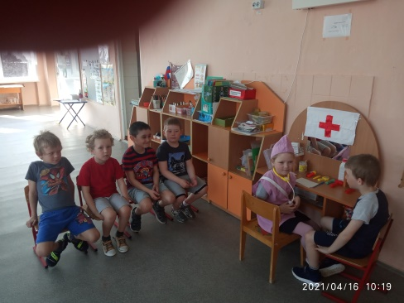

Коллаж «Путешествие в КОСМОС»
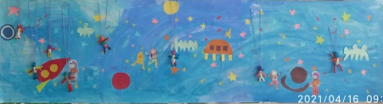
Самостоятельная деятельность конструирование «Ракета»
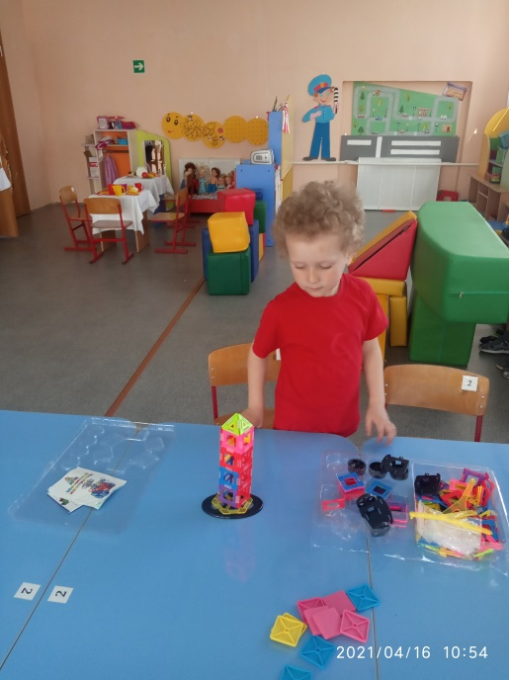
Выставка рисунков «Эколята – Защитники природы»
